Arequipa, 26 de junio de 2020

**Solicitamos Ampliación de Plazo**

Pedido de Compra N°4500044100

Servicio de Implementación de Pasarela de Pagos VISA por web y app móvil.

Estimado Rafael Poma Laura

ELECTROSUR S.A.

Por medio del presente solicito a Usted la ampliación del plazo de entrega para el SERVICIO DE IMPLEMENTACIÓN DE PASARELA DE PAGOS VISA POR WEB Y APP MOVIL, con fecha 08 de junio mediante correo electrónico se presentó el plan de trabajo y cronograma para la ejecución del servicio, en este mismo se encuentra como parte de las actividades la entrega de los siguientes requisitos por parte de ELECTROSUR:

- Acceso a base de datos o webServices (pruebas).

- Procedimientos o webServices: búsqueda, pago de suministro.

- Términos y condiciones para la inscripción y uso de la plataforma.

Según Acta 001 de la reunión del 12 de junio, no se concretó la entrega de estas actividades en la fecha estimada, por lo que se solicita la reprogramación de las mismas, modificándose el plazo de entrega en la culminación del servicio hasta el 21 de julio del 2020.

Adjunto hacemos llegar el nuevo cronograma con la modificación solicitada.

Agradecemos su atención, cualquier observación estaremos gustosos de atenderlos.

Atentamente,

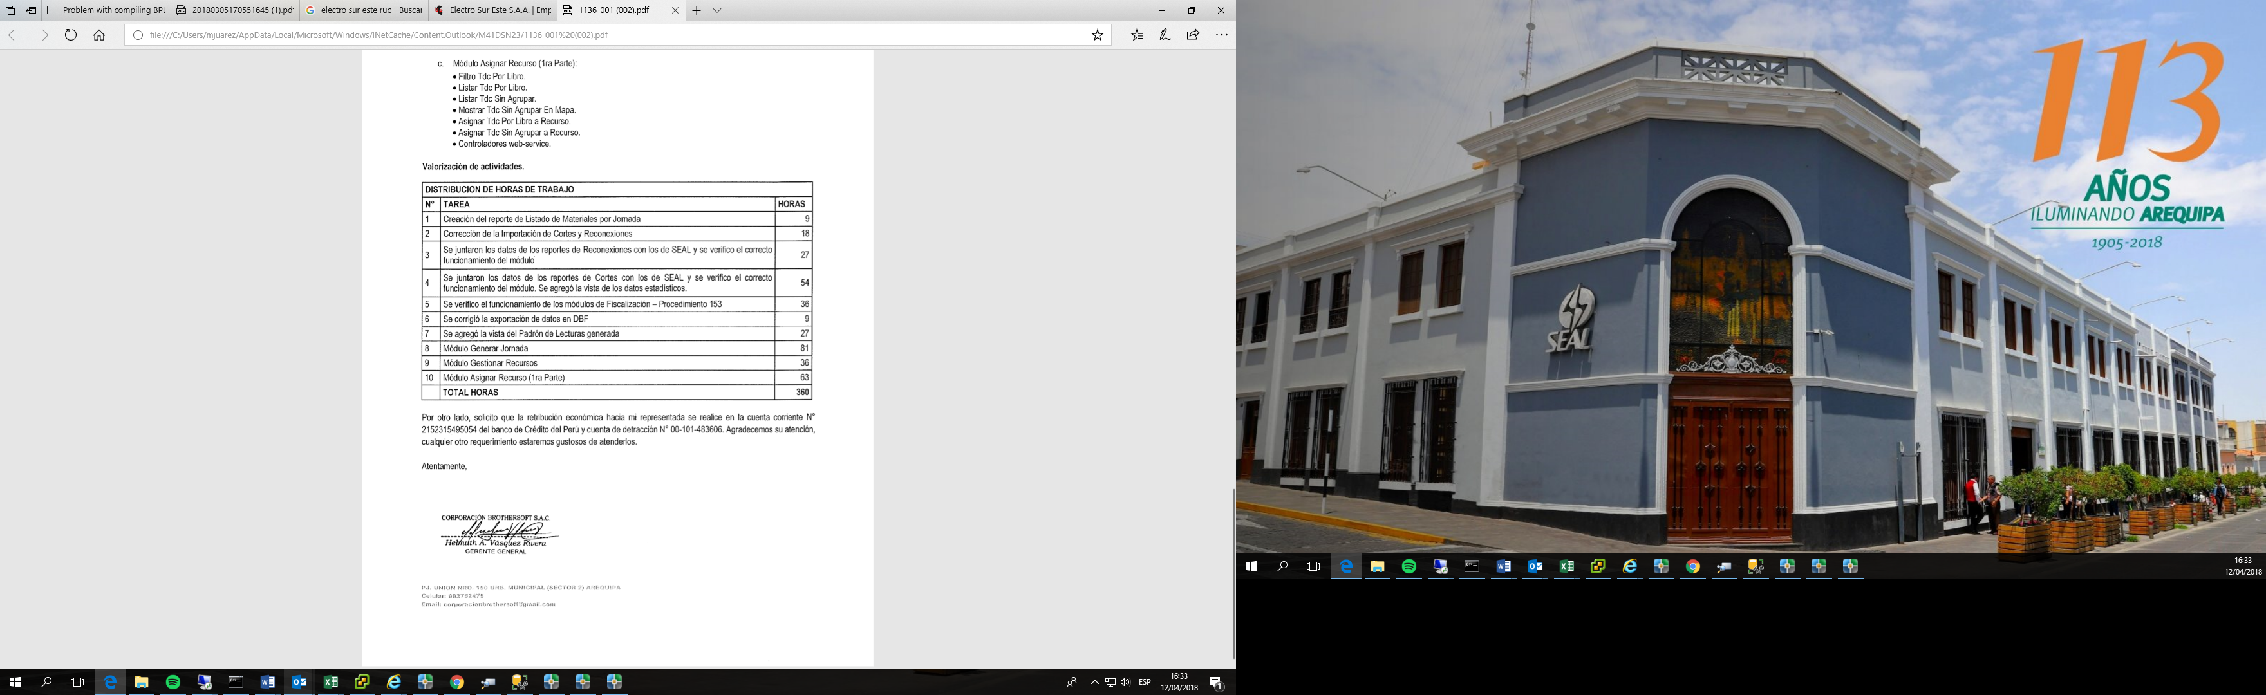

# Cronograma

